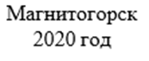

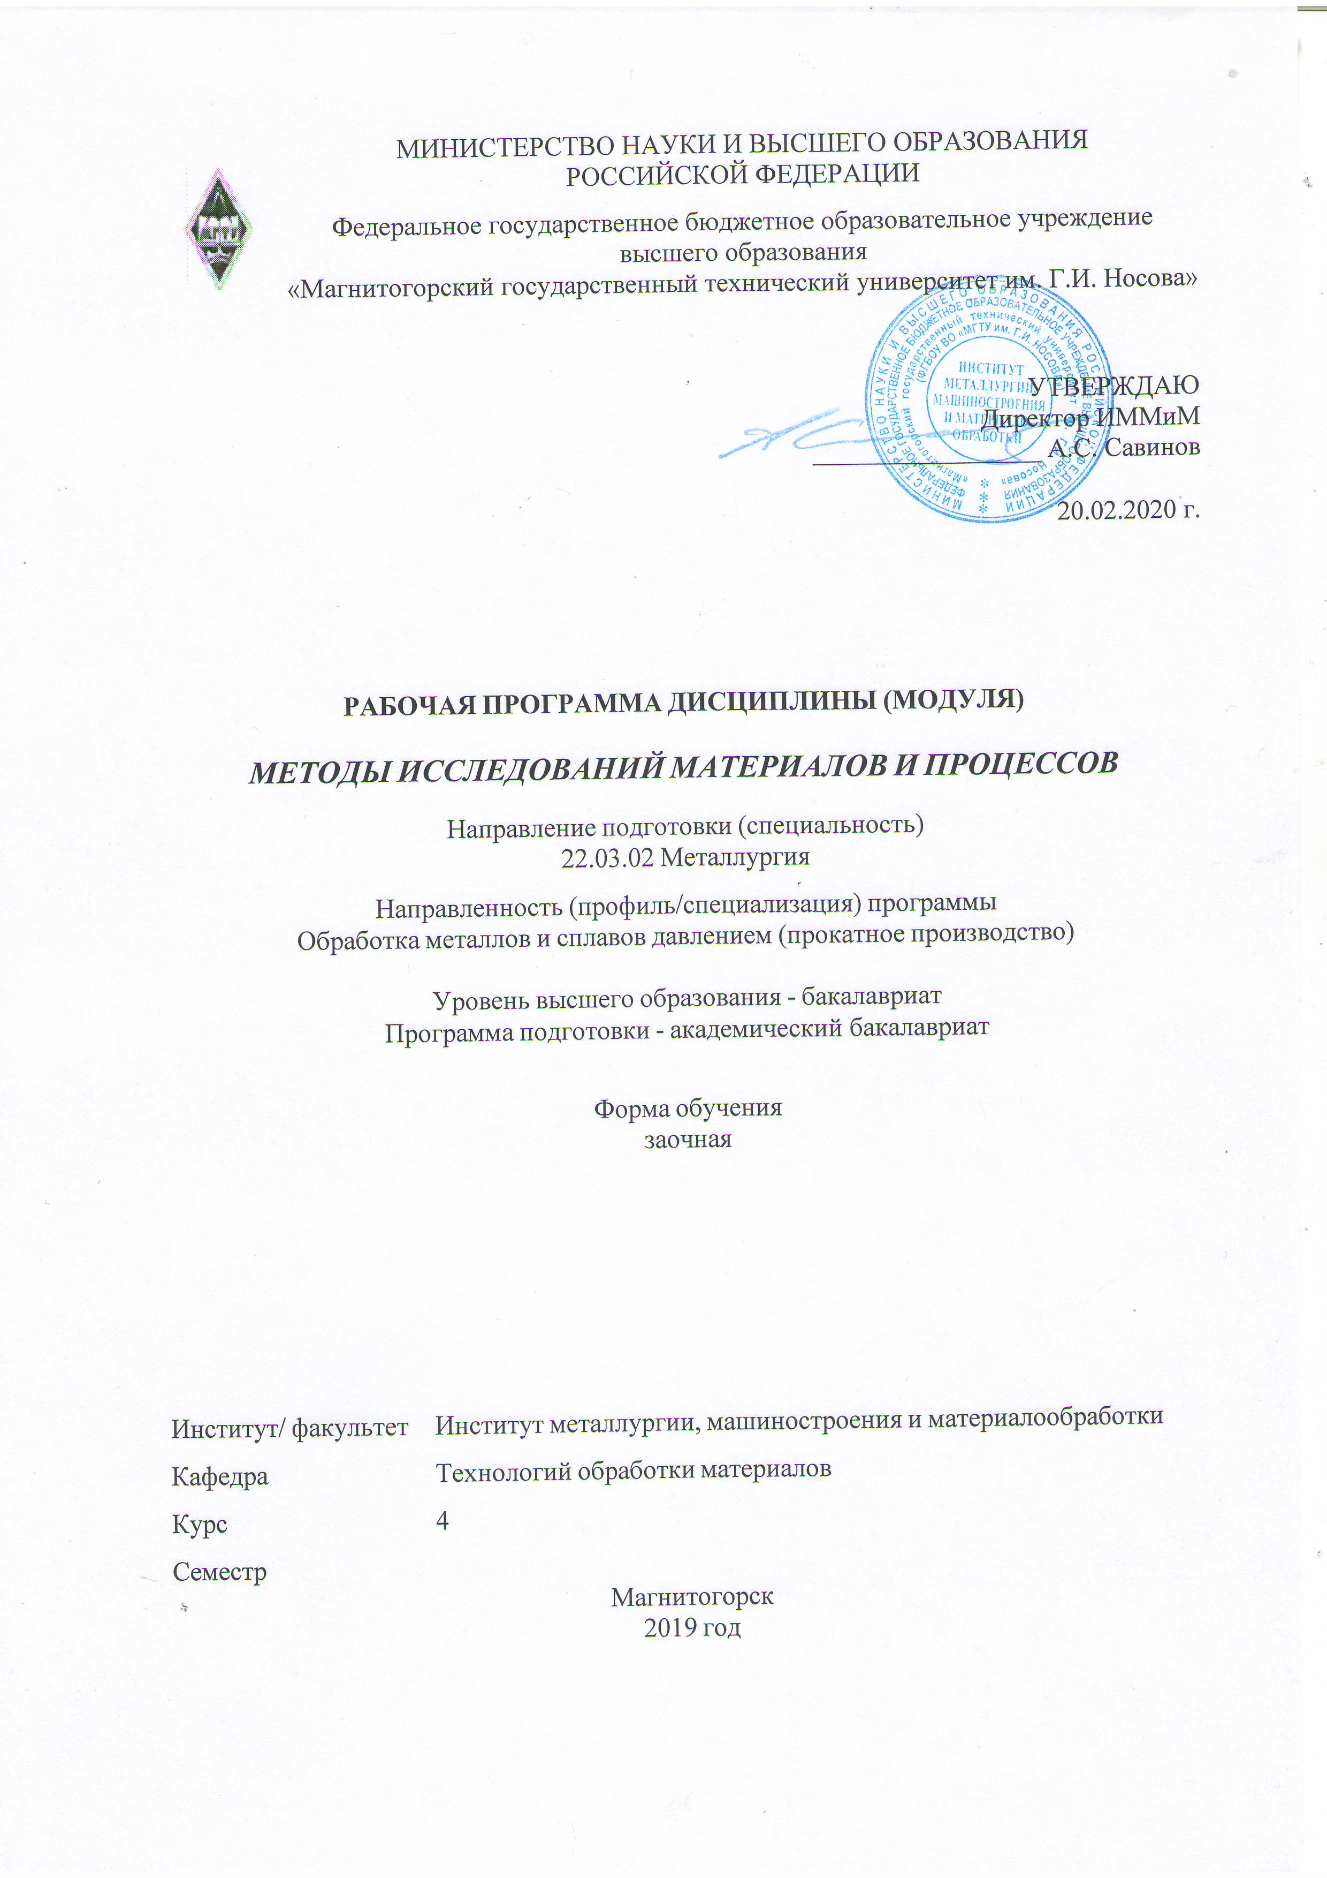

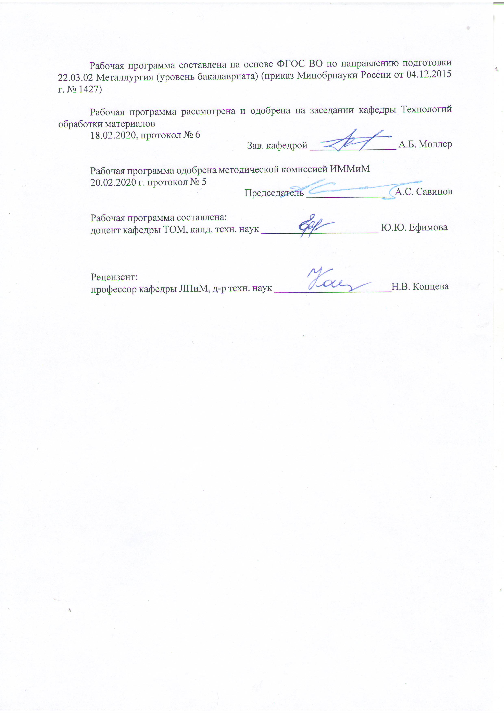

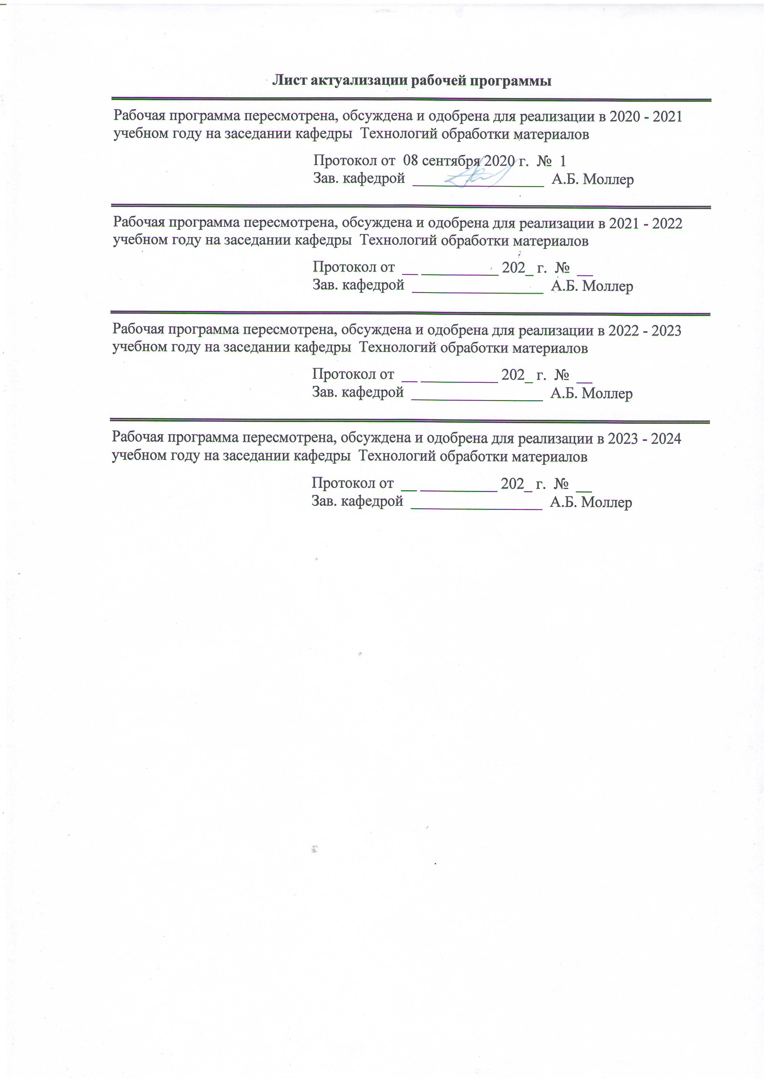

1 Цели освоения дисциплины (модуля)
Целями освоения дисциплины «Методы исследования материалов и процессов» являются:
- развитие у студентов личностных качеств, а также формирование общепрофессиональной и профессиональной компетенций в соответствии с требованиями ФГОС ВО по направлению подготовки 22.03.02 Металлургия;
- получение знаний о методах исследования материалов и процессов;
- получение практических навыков работы на исследовательском оборудовании.

2 Место дисциплины (модуля) в структуре образовательной программы
Дисциплина Методы исследований материалов и процессов входит в базовую часть учебного плана образовательной программы.
Для изучения дисциплины необходимы знания (умения, владения), сформированные в результате изучения дисциплин/ практик:
Материаловедение
Физика
Физическая химия
Метрология, стандартизация и сертификация
Знания (умения, владения), полученные при изучении данной дисциплины будут необходимы для изучения дисциплин/практик:
Подготовка к защите и защита выпускной квалификационной работы
Подготовка к сдаче и сдача государственного экзамена
3 Компетенции обучающегося, формируемые в результате освоения
дисциплины (модуля) и планируемые результаты обучения
В результате освоения дисциплины (модуля) «Методы исследований материалов и процессов» обучающийся должен обладать следующими компетенциями:
Структурный  элемент  компетенции | Планируемые результаты обучения
ПК-2 способностью выбирать методы исследования, планировать и проводить необходимые эксперименты, интерпретировать результаты и делать выводы
Знать | - классификацию основных методов исследований материалов;  - основы просвечивающей, сканирующей электронной и зондовой микроскопии
Уметь | - выбрать метод исследования для определения параметров материалов при решении конкретной практической задачи;  - модернизировать методики получения и обработки экспериментальных данных;  - выбирать и использовать методы и оборудование для анализа физико-механических свойств новых материалов и изделий из них
Владеть | - практическими навыками проведения эксперимента с учетом выбора оптимальных методик и оборудования для исследований, рационального определения условий и диапазона экспериментов, обработки, систематизации и анализа полученных результатов
ОПК-1 готовностью использовать фундаментальные общеинженерные знания
Знать | методы изучения физико-химических процессов, физических, химических свойств и эксплуатационных характеристик материалов, устройств, приборов и изделий на их основе

Уметь | применять дифракционные, спектроскопические, резонансные и другие методы при исследовании материалов
Владеть | практическими навыками использования элементов методов исследования материалов и процессов на других дисциплинах, на занятиях в аудитории и на практике

 | 4. Структура, объём и содержание дисциплины (модуля)
Общая трудоемкость дисциплины составляет 4 зачетных единиц 144 акад. часов, в том числе:
– контактная работа – 12,9 акад. часов:
– аудиторная – 10 акад. часов;
– внеаудиторная – 2,9 акад. часов
– самостоятельная работа – 122,4 акад. часов;
– подготовка к экзамену – 8,7 акад. часа

Форма аттестации - экзамен
Раздел/ тема  дисциплины |  | Курс | Аудиторная  контактная работа  (в акад. часах) |  |  | Самостоятельная работа студента | Вид самостоятельной  работы | Форма текущего контроля успеваемости и  промежуточной аттестации | Код компетенции
 |  | Курс | Лек. | лаб.  зан. | практ. зан.
1.
1.1 Классификация материалов и особенности исследования различных материалов |  | 4 |  |  |  | 14 | Изучение научной и учебной литературы, написание реферата. | Реферат | ПК-2, ОПК-1
Итого по разделу |  |  |  |  |  | 14
2.
2.1 Оптическая, просвечивающая и сканирующая (растровая) электронная, сканирующая зондовая микроскопия |  | 4 | 2 | 2 |  | 30 | Изучение научной и учебной литературы, написание реферата. Подготовка к лабораторной работе № 1, 2 | Защита лабораторных работ: «Изучение устройства и принципов работы стереомикроскопа», «Изучение устройства и принципов работы растрового электронного микроскопа» | ПК-2, ОПК-1
Итого по разделу |  |  | 2 | 2 |  | 30
3.
3.1 Рентгеновские методы исследования |  | 4 | 1 | 2 |  | 14,4 | Изучение научной и учебной литературы, написание реферата. Подготовка к лабораторной работе. | Защита лабораторной работы:  «Микрорентгеноспек-тральный анализ». Реферат | ПК-2, ОПК-1
3.2 Испытания механических свойств |  | 4 | 1 | 2/2И |  | 40 | Изучение научной и учебной литературы, написание реферата. Подготовка к лабораторным работам | Защита лабораторных работ:  «Оценка механических свойств стали (испытание на растяжение, ударный изгиб, твердость и микротвердость)».  Реферат | ПК-2, ОПК-1
Итого по разделу |  |  | 2 | 4/2И |  | 54,4
4.
4.1 Неразрушающие методы контроля |  | 4 |  |  |  | 24 | Изучение научной и учебной литературы, написание реферата. | Реферат | ПК-2, ОПК-1
Итого по разделу |  |  |  |  |  | 24
Итого за семестр |  |  | 4 | 6/2И |  | 122,4 |  | экзамен
Итого по дисциплине |  |  | 4 | 6/2И |  | 122,4 |  | экзамен | ПК-2,ОПК-1

5 Образовательные технологии
Для усвоения студентами знаний по дисциплине «Методы исследования материалов и процессов» применяются традиционная и компетентностно-модульная технологии обучения, включающие в себя объяснения преподавателя на лекциях, самостоятельную работу с учебной и справочной литературой по дисциплине, выполнение лабораторных работ по методическим указаниям и т.п.
В качестве интерактивных методов обучения используются:
- опережающая самостоятельная работа и работа в команде при выполнении лабораторных работ;
- проблемное обучение при поиске информационных источников, составлении и написании реферата по полученным индивидуальным заданиям.
Самостоятельная работа студентов направлена на закрепление теоретического материала, изложенного преподавателем, на проработку тем, отведенных на самостоятельное изучение, на подготовку к лабораторным занятиям, написание реферата, подготовку к контрольным работам и итоговому экзамену по дисциплине.

6 Учебно-методическое обеспечение самостоятельной работы обучающихся
Представлено в приложении 1.
7 Оценочные средства для проведения промежуточной аттестации
Представлены в приложении 2.
8 Учебно-методическое и информационное обеспечение дисциплины (модуля)
а) Основная литература:
1. Конюхов, В. Ю. Методы исследования материалов и процессов : учебное пособие для вузов / В. Ю. Конюхов, И. А. Гоголадзе, З. В. Мурга. – 2-е изд., испр. и доп. – Москва : Издательство Юрайт, 2019. – 226 с. – (Университеты России). – ISBN 978-5-534-05475-0. – Текст : электронный // ЭБС Юрайт [сайт]. – URL: https://urait.ru/bcode/439014 (дата обращения: 24.09.2020).
2. Суворов, Э. В. Материаловедение: методы исследования структуры и состава материалов : учебное пособие для академического бакалавриата / Э. В. Суворов. — 2-е изд., перераб. и доп. — Москва : Издательство Юрайт, 2019. — 180 с. — (Высшее образование). — ISBN 978-5-534-06011-9. — Текст : электронный // ЭБС Юрайт [сайт]. — URL: https://urait.ru/bcode/438493 (дата обращения: 24.09.2020).

б) Дополнительная литература:
1. Механические свойства металлов : статические испытания : учебное пособие / В. С. Золоторевский, В. К. Портной, А. Н. Солонин, А. С. Просвиряков. — Москва : МИСИС, 2013. — 116 с. — Текст : электронный // Лань : электронно-библиотечная система. — URL: https://e.lanbook.com/book/117123 (дата обращения: 24.09.2020). — Режим доступа: для авториз. пользователей.
2. Беломытцев, М. Ю. Механические свойства металлов : учебное пособие / М. Ю. Беломытцев, А. В. Кудря. — Москва : МИСИС, [б. г.]. — Часть 3 : Вязкость. Разрушение. Лабораторный практикум — 2008. — 85 с. — Текст : электронный // Лань : электронно-библиотечная система. — URL: https://e.lanbook.com/book/1831 (дата обращения: 24.09.2020). — Режим доступа: для авториз. Пользователей.
3. Бублик, В. Т. Методы исследования материалов и структур в электронике. Рентгеновская дифракционная микроскопия : учебное пособие / В. Т. Бублик, А. М. Мильвидский. — Москва : МИСИС, 2006. — 93 с. — Текст : электронный // Лань : электронно-библиотечная система. — URL: https://e.lanbook.com/book/117093 (дата

обращения: 24.09.2020). — Режим доступа: для авториз. пользователей.
4. Носов, В. В. Диагностика машин и оборудования : учебное пособие / В. В. Носов. — 4-е изд., стер. — Санкт-Петербург : Лань, 2017. — 376 с. — ISBN 978-5-8114-1269-3. — Текст : электронный // Лань : электронно-библиотечная система. — URL: https://e.lanbook.com/book/90152 (дата обращения: 24.09.2020). — Режим доступа: для авториз. пользователей.
5. Миронов В. Л. Основы сканирующей зондовой микроскопии. Учебное пособие для студентов старших курсов высших учебных заведений. РАН. Институт физики микроструктур. Нижний Новгород, 2004. – 114 с. http://window.edu.ru/resource/535/73535/files/mironov_book.pdf

в) Методические указания:
1. Материаловедение. Часть 1 [Электронный ресурс]/ Н.В. Копцева, Ю.Ю. Ефимова, Н.Н. Ильина. Магнитогорский гос. технический ун-т им. Г.И. Носова. - Магнитогорск: МГТУ им. Г.И. Носова, 2019.1 CD-ROM. Загл. с экрана. https://magtu.informsystema.ru/uploader/fileUpload?name=3966.pdf&show=dcatalogues/1/1532467/3966.pdf&view=true — Режим доступа: для авториз. пользователей.
2. Изучение устройства и принципов работы растрового электронного микроскопа: Метод. указ. / Н.В. Копцева, Ю.Ю. Ефимова, М.А. Полякова, М.П. Барышников. Магнитогорск, 2011. 6 с.
3. Сканирующая зондовая микроскопия: лабораторный практикум / Ю.Ю. Ефимова, М.А. Полякова, А.Е. Гулин. Магнитогорск: Изд-во Магнитогорск. гос. техн. ун-та им. Г.И. Носова, 2017. 41 с.
4. Микрорентгеноспектральный анализ: метод. указ. / Ю.Ю. Ефимова, О.А. Никитенко, Н.В. Копцева. Магнитогорск: Изд-во Магнитогорск. гос. техн. ун-та им. Г.И. Носова, 2014. 9 с.
5. Определение механических свойств металла и построение кривых упрочнения по диаграмме растяжения: метод. указ. / В.Г. Дорогобид. Магнитогорск: Изд-во Магнитогорск. гос. техн. ун-та им. Г.И. Носова, 2008. 49 с.

г) Программное обеспечение и Интернет-ресурсы:
Программное обеспечение
 | Наименование ПО | № договора | Срок действия лицензии
 | MS Windows 7 Professional(для классов) | Д-1227-18 от 08.10.2018 | 11.10.2021
 | MS Office 2007 Professional | № 135 от 17.09.2007 | бессрочно
 | 7Zip | свободно распространяемое ПО | бессрочно
 | FAR Manager | свободно распространяемое ПО | бессрочно
Профессиональные базы данных и информационные справочные системы
 | Название курса |  | Ссылка
 | Национальная информационно-аналитическая система – Российский индекс научного цитирования (РИНЦ) |  | URL: https://elibrary.ru/project_risc.asp
 | Поисковая система Академия Google (Google Scholar) |  | URL: https://scholar.google.ru/

 | Информационная система - Единое окно доступа к информационным ресурсам | URL: http://window.edu.ru/
 | Электронная база периодических изданий East View Information Services, ООО «ИВИС» | https://dlib.eastview.com/
 | Федеральное государственное бюджетное учреждение «Федеральный институт промышленной собственности» | URL: http://www1.fips.ru/
9 Материально-техническое обеспечение дисциплины (модуля)
Материально-техническое обеспечение дисциплины включает:

Материально-техническое обеспечение дисциплины включает:

1. Учебная аудитория для проведения занятий лекционного типа оснащена:
- техническими средствами обучения, служащими для представления учебной информации большой аудитории: мультимедийными средства хранения, передачи и представления учебной информации;
- специализированной мебелью.
2. Учебные аудитории для проведения лабораторных занятий оснащены лабораторным оборудованием:
«Лаборатория оптической микроскопии»:
- анализатором стереоизображений поверхности твердых тел на базе стереомикроскопа Meiji Techno RZ-B;
- анализатором микроструктуры твердых тел на базе металлургического инвертированного микроскопа Zeiss Axio Observer 3;
- системой обработки изображений на базе ПО «Thixomet PRO».
- специализированной мебелью.
«Лаборатория механических испытаний»:
- микротвердомером BuehlerMicromet 5103 Buehler;
- универсальным твердомером М4С075G3 ЕmсоTest;
- напольной универсальной испытательной двухколонной машиной AG IC-300 kN Shimadzu Corp;
- напольной универсальной испытательной двухколонной машиной AG IC-50 kN Shimadzu Corp;
- видеоэкстензометром TRWiew XShimadzu Corp;
- копром маятниковым МК 300 ООО « ИМПУЛЬС»;
- специализированной мебелью.
«Лаборатория сканирующей электронной микроскопии»:
- электронным сканирующим микроскопом JEOL JSM – 6490LV;
- камерой шлюзовой с системой управления шлюзом для растрового электронного микроскопа MP 6490 LV;
- системой микроанализа INCA Energy 450 x-МАХ 50 Premium, HKL Premium EBSD System Nordlys II 2 S Oxford InstrumentsLtd;
- специализированной мебелью.
«Лаборатория физического моделирования деформационных процессов»:
- исследовательским комплексом Gleeble 3500;
- специализированной мебелью.
«Лаборатория зондовой микроскопии»:
- сканирующим зондовым микроскопом NanoEducator II;
- специализированной мебелью.
3. Учебная аудитория для групповых и индивидуальных консультаций, текущего контроля и промежуточной аттестации оснащена:
- компьютерной техникой с пакетом MS Office, с подключением к сети «Интернет» и с доступом в электронную информационно-образовательную среду университета;
- специализированной мебелью.
4. Помещение для самостоятельной работы оснащено:
- компьютерной техникой с пакетом MS Office, с подключением к сети «Интернет» и с доступом в электронную информационно-образовательную среду университета;
- специализированной мебелью.
5. Помещение для хранения и профилактического обслуживания учебного оборудования оснащено:
- специализированной мебелью: стеллажами для хранения учебного

оборудования;
-инструментами для ремонта учебного оборудования.

Приложение 1
Учебно-методическое обеспечение самостоятельной работы обучающихся

Темы для реферата

- Классификация материалов и особенности исследования различных материалов.
- Оптические методы исследования материалов.
- Просвечивающая электронная микроскопия.
- Растровая электронная микроскопия.
- Сканирующая зондовая микроскопия.
- Спектральные методы исследования материалов.
- Методы определения механических свойств.
- Неразрушающие методы контроля (визуально-оптический, рентгеновская и гамма-дефектоскопия, ультразвуковая дефектоскопия, капиллярные методы контроля, магнитные методы неразрушающего контроля).
Приложение 2
Оценочные средства для проведения промежуточной аттестации

а) Планируемые результаты обучения и оценочные средства для проведения промежуточной аттестации:

Структурный элемент  компетенции | Планируемые результаты обучения | Оценочные средства
ПК-2: способностью выбирать методы исследования, планировать и проводить необходимые эксперименты, интерпретировать результаты и делать выводы
Знать | - классификацию основных методов исследований материалов;  - основы просвечивающей и сканирующей электронной, зондовой, туннельной и атомно-силовой микроскопии | Перечень теоретических вопросов к экзамену:  - Оптическая микроскопия. Основные понятия – разрешающая способность, предел разрешения, дифракционный предел. Устройство оптического микроскопа.  - Микроскопия комбинационного рассеяния света – конструкция, применение.  - Микроскопия с насыщением люминесценции (STED) – конструкция, применение.  - Конфокальная микроскопия – конструкция, применение.  - ПЭМ. Основы просвечивающей электронной микроскопии. Конструкция ПЭМ. Формирование луча.  - Возможности и применение ПЭМ. Объекты исследования. Достоинства и недостатки метода ПЭМ. Области применения ПЭМ.  - РЭМ. Физические основы РЭМ. Устройство и работа РЭМ.  - Технические возможности РЭМ. Конструкция РЭМ. Применение. МРСА.  - СЗМ. Сканирующая туннельная микроскопия – устройство, принципы работы, применение.  - СЗМ. Атомно-силовая микроскопия – устройство, принципы работы, применение.  - СЗМ. Электросиловая микроскопия – устройство, принципы работы, применение.  - СЗМ. Магнитно-силовая микроскопия – устройство, принципы работы, применение.
Уметь | - выбрать метод исследования для определения параметров материалов при решении конкретной практической задачи;  - модернизировать методики получения и обработки экспериментальных данных;  - выбирать и использовать методы и оборудование для анализа физико-механических свойств новых материалов и изделий из них; | Практические задания:  Описать методику проведения исследований:  - на оптическом микроскопе;  - на РЭМ;  - на АСМ;  - определения балла зерна;  - определения дисперсности перлита;  - определения количества неметаллических включений;  - измерение твердости по Виккерсу;  - измерение твердости по Роквеллу;  - измерение твердости по Бринеллю;  - измерение микротвердости;  - определение ударной вязкости металлов.
Владеть | - практическими навыками проведения эксперимента с учетом выбора оптимальных методик и оборудования для исследований, рационального определения условий и диапазона экспериментов, обработки, систематизации и анализа полученных результатов. | Задания на решение задач из профессиональной области, комплексные задания:  Выбрать метод измерения твердости:  - для материалов низкой твердости;  - для материалов средней твердости;  - для материалов высокой твердости;  - для массивных изделий и сложной формы;  - для тонких образцов.  Выбор метода исследования:  - для определения размера зерна в крупнозернистых материалах;  - для определения размера зерна в ультрамелкозернистых материалах;  - для исследования дислокационной структуры;  - для исследования микрорельефа поверхности.
ОПК-1 готовностью использовать фундаментальные общеинженерные знания
Знать | методы изучения физико-химических процессов, физических, химических свойств и эксплуатационных характеристик материалов, устройств, приборов и изделий на их основе; | Перечень теоретических вопросов к экзамену:  - Основы физики рентгеновского излучения. Взаимодействие рентгеновских лучей с веществом.  - Основные методы рентгеноструктурного анализа.  - Методы РСА – Лауэ, Косселя.  - Методы РСА – метод вращения, порошка.  - Основные методы рентгеноспектрального анализа. Общее устройство спектрометров.  - Методы рентгеноспекрального анализа – качественный, полуколичественный, количественный.  - Статические методы определения механических свойств.  - Динамические методы определения механических свойств.  - Циклические методы определения механических свойств.  - Неразрушающие методы контроля.
Уметь | - применять дифракционные, спектроскопические, резонансные и другие методы при исследовании материалов; | Практические задания:  Описать методику проведения исследований:  - на ПЭМ;  - на МРСА;  - неразрушающих методов контроля.
Владеть | - практическими навыками использования элементов методов исследования материалов и процессов на других дисциплинах, на занятиях в аудитории и на учебной практике; | Задания на решение задач из профессиональной области, комплексные задания:  Выбрать метод измерения твердости:  - для материалов низкой твердости;  - для материалов средней твердости;  - для материалов высокой твердости;  - для массивных изделий и сложной формы;  - для тонких образцов.  Выбор метода исследования:  - для определения размера зерна в крупнозернистых материалах;  - для определения размера зерна в ультрамелкозернистых материалах;  - для исследования дислокационной структуры;  - для исследования микрорельефа поверхности.

б) Порядок проведения промежуточной аттестации, показатели и критерии оценивания:

Примерная структура и содержание пункта:
Промежуточная аттестация по дисциплине «Методы исследования материалов и процессов» включает теоретические вопросы, позволяющие оценить уровень усвоения обучающимися знаний, и практические задания, выявляющие степень сформированности умений и владений, проводится в форме экзамена.
Экзамен по данной дисциплине проводится в устной форме по экзаменационным билетам, каждый из которых включает 2 теоретических вопроса.

Показатели и критерии оценивания экзамена:
– на оценку «отлично» (5 баллов) – обучающийся демонстрирует высокий уровень сформированности компетенций, всестороннее, систематическое и глубокое знание учебного материала, свободно оперирует знаниями, умениями, применяет их в ситуациях повышенной сложности.
– на оценку «хорошо» (4 балла) – обучающийся демонстрирует средний уровень сформированности компетенций: основные знания, умения освоены, но допускаются незначительные ошибки, неточности.
– на оценку «удовлетворительно» (3 балла) – обучающийся демонстрирует пороговый уровень сформированности компетенций: в ходе контрольных мероприятий допускаются ошибки, проявляется отсутствие отдельных знаний, умений, навыков.
– на оценку «неудовлетворительно» (2 балла) – обучающийся демонстрирует знания не более 20% теоретического материала, допускает существенные ошибки, не может показать интеллектуальные навыки решения простых задач.
– на оценку «неудовлетворительно» (1 балл) – обучающийся не может показать знания на уровне воспроизведения и объяснения информации, не может показать интеллектуальные навыки решения простых задач.

